**动环监控仪漏洞报告**

**简介**

测试地址

[10.1.176.81](http://10.1.176.81/82)

10.1.176.82

10.95.0.82

10.95.0.79

**漏洞简介**

**10.95.0.79**

TCP/IP stack存在多种漏洞

[**10.1.176.81**](http://10.1.176.81/82)

**XSS漏洞**

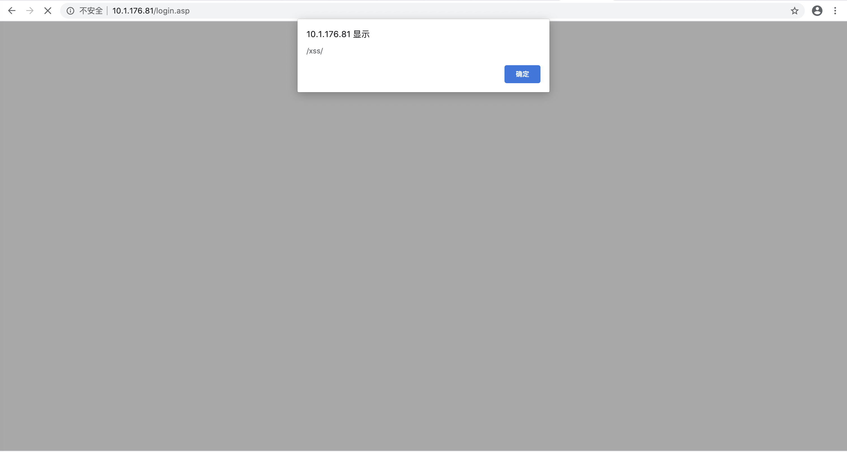

**cookie设置过于简单，直接绕过登陆认证。**

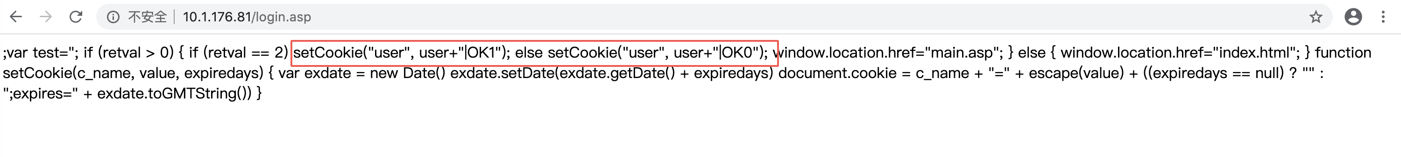

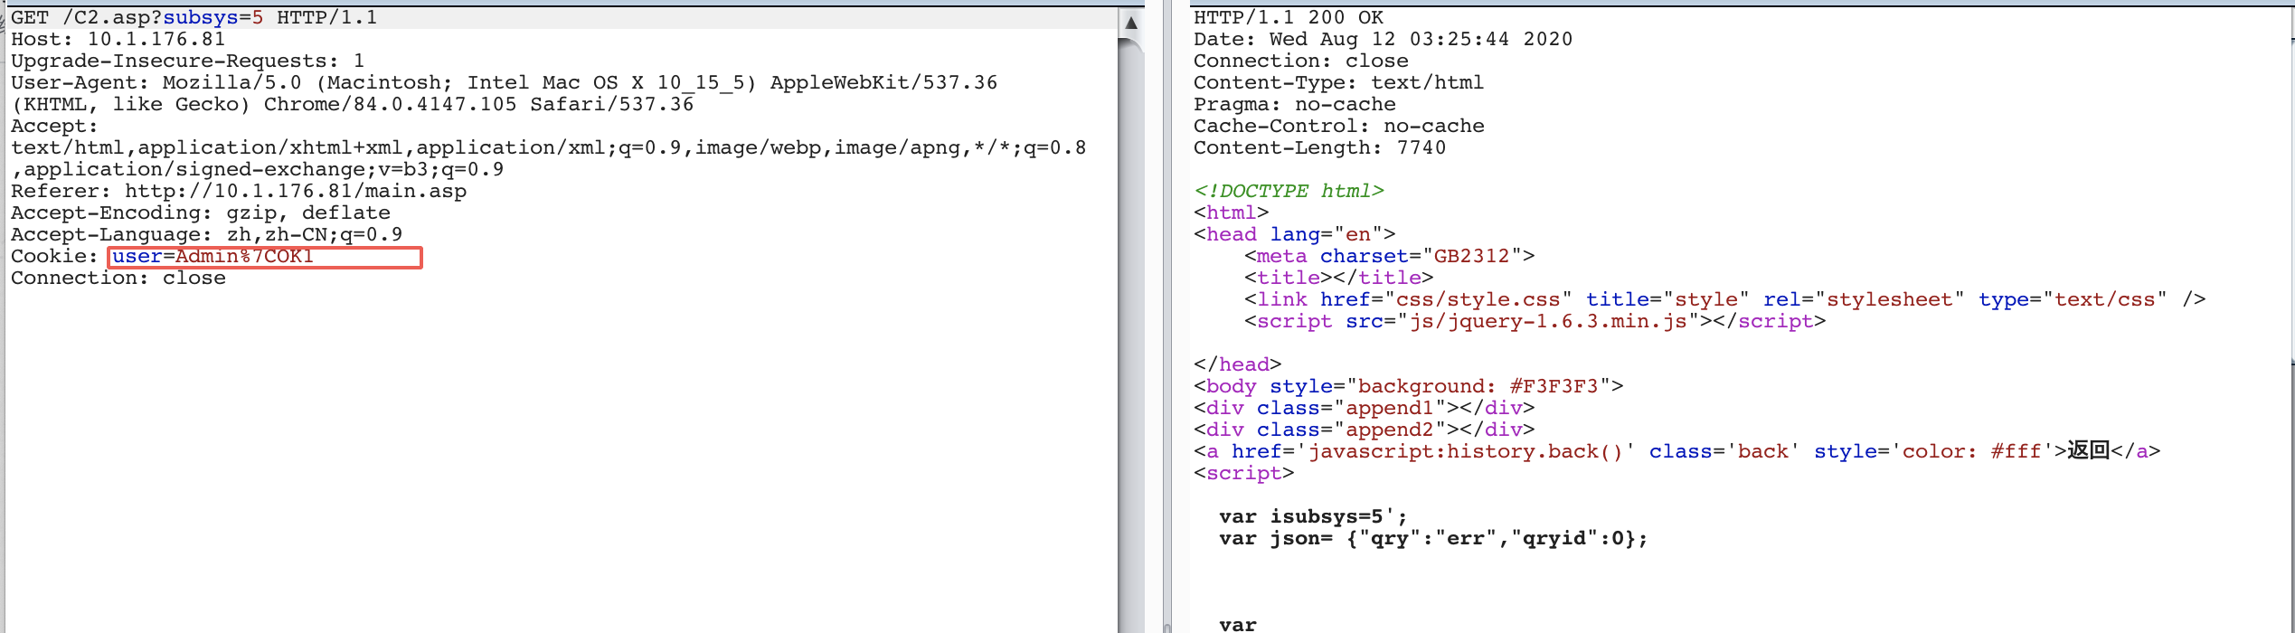

**SQL注入漏洞**

